Муниципальное бюджетное дошкольное образовательное учреждение "Детский сад комбинированного вида "Красная шапочка"

Краткосрочный
познавательно – речевой проект
«Такие разные слова»
Для старших дошкольников с ОНР

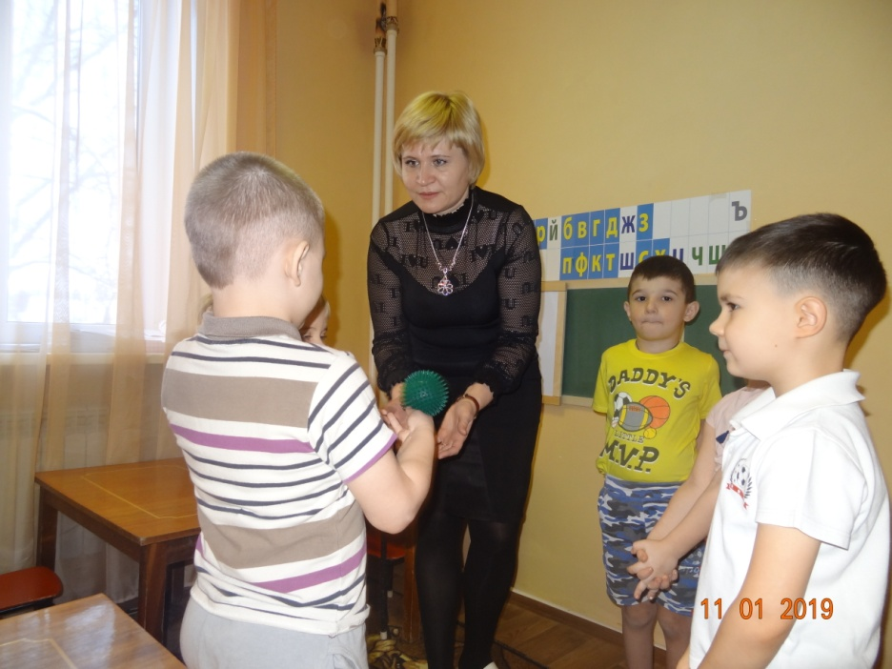

Выполнила: учитель – логопед
О.Н. Ларькина.

ПГТ Комсомольский 2018г
Проект для детей логопукта из старшей и подготовительной групп (5-7 лет).
Разработала: учитель-логопед Ларькина О.Н.
Участники проекта: учитель-логопед, воспитатели, дети, родители
Тип проекта: творческий, развивающий.
Сроки реализации проекта: 8 недель.
Сроки реализации и возраст детей
Занятия рассчитаны на 8 недель, проводится с 1 ноября по 31декабря.

Основная задача речевого развития ребенка дошкольного возраста – это владение нормами и правилами родного языка, определяемыми для каждого возрастного этапа.
Полноценное владение речью предполагает, прежде всего, богатый словарный запас. В старшем дошкольном возрасте формируется основа словаря. Как вызвать интерес к слову? Как дать детям понятие «слово»? Как сделать этот процесс увлекательным и интересным?
Проект: «Такие разные слова» - совершенствует устную речь будущих школьников, дает возможность думать, творить, фантазировать, познавать, развивать коммуникативные возможности, обогащать словарь, формировать грамматические структуры речи. Он организует наблюдения детей за языковой действительностью, делает этот процесс увлекательным и интересным занятием.
Логопедический проект носит коррекционную направленность. На занятиях дети находятся не только в роли наблюдателей, но являются и активными деятелями в процессе изучения слова. Дети, участвуя в нём, упражняют свои речевые возможности, тренируют языковые умения и навыки. Также проект направлен на формирование и развитие у детей коммуникативных навыков, навыков подготовки к учебной деятельности, самоконтроля. Работать над проектом способны дети разного уровня подготовленности. Главное - помочь ребенку поверить в свои силы. Наиболее полно и отчетливо воспринимается детьми то, что было интересно, то, что нашел и доказал сам. Всегда можно отыскать что-то интересное и увлекательное в повседневной жизни, в образовательном процессе, в процессе развития речи. Нужно только найти это и подать детям и побудить их самих к подобным находкам и открытиям.
Актуальность проекта:
Полноценное владение речью предполагает, прежде всего, богатый словарный запас. В старшем дошкольном возрасте формируется основа словаря, накапливается значительный запас слов. Продолжается работа над обогащением лексики: увеличение лексического запаса словами, сходными (синонимами) или противоположными (антонимы) по смыслу, многозначными словами. Развитие словаря характеризует не только увеличением количества используемых слов, но и пониманием различных значений одного и того же слова (многозначного). Движение в этом плане чрезвычайно важно, так как это связано с более полным осознанием детьми семантики слов, которыми они уже пользуются.
Словарный запас дошкольников с общим недоразвитием речи к шести годам отстает от возрастной нормы как количественно, так и качественно. Затруднения касаются подбора синонимов и антонимов, родственных слов, употребления несклоняемых слов, слов, имеющих абстрактное значение, некоторых обобщений. В словаре детей зачастую отсутствуют сложные слова. Дети не всегда точно и полно могут объяснить значение знакомого слова.
Дети дошкольного возраста достаточно эмоциональны и восприимчивы к слову. Именно поэтому любовь к родному языку можно воспитывать только через интерес к нему.
Цель проекта.
Формирование у детей интереса к русскому языку, знакомство с многообразием слов русского языка.
Задачи:
- формирование представлений о слове, как о семантической единице;
- на уровне наблюдений формирование у детей начальных представлений о многообразии слов родного языка;
- обучение основам лингвистического анализа;
- уточнение и обогащение словаря детей;
- развитие языкового чутья, словесно-логического мышления, внимания к родному языку;
- воспитание любви и интереса к речи, слову.
Объект: словарный запас детей.
Гипотеза: предполагается, что использование занятий, развлечений, дидактических игр, занимательного материала, художественной литературы направленные на изучение слова, будут способствовать формированию у ребенка стремления изучать родной язык, повысит уровень языкового развития, будет способствовать развитию познавательных интересов, лингвистического мышления, яркости и выразительности речи.
Ведущей формой работы являются занятия, которые проводятся в игровой форме, занятия-соревнования. На занятиях дети решают проблемные вопросы, проводят научные исследования, «делают» маленькие открытия.
Структура проекта.
Проект «Такие разные слова» состоит из двух этапов.
I этап. «Всему название дано…»
Он включает в себя разделы:
- Слова – предметы.
- Слова – признаки.
- Слова – действия.
II этап. «О чем говорит слово»
1. Слова с уменьшительно-ласкательным и увеличительным значением.
2. «Слова наоборот» (антонимы).
3. «Слова приятели» (синонимы).
4. Многозначные слова.
5. «Упрямые слова» (неизменяемые существительные).
6. Сложные слова.
7. Родственные слова.
8. Слова – рифмушки.
Предполагаемые результаты проекта: формирование у детей интереса к родному языку, правильное и осознанное употребление детьми слов различных категорий в речи; их точное использование по смыслу, использование в речи синонимов, антонимов, омонимов, «упрямых» слов, сложных слов, родственных слов, слов с уменьшительным и увеличительным значением. Создание совместно с детьми и родителями словаря; вовлечение родителей в поисковую деятельность детей.
Дети вместе с воспитателем и логопедом создали «Словарь».
Словарь включает разделы:
- «Как появились слова»,
- «Какие бывают слова»,
- «Слова-предметы»,
- «Слова-действия»,
- «Слова-признаки»,
- «Большие и маленькие слова»,
- «Упрямые слова»,
- «Слова-родственники»,
- «Сложные слова»,
- «Слова - приятели»,
- «Слова - наоборот»,
- «Многозначные слова»,
- «Слова – рифмушки».
Были проведены занятия, речевые викторины, интеллектуальные игры, где дети принимали активное участие. Дух поисков и открытий создал положительную эмоциональную обстановку, побуждал детей к сотрудничеству, обучил групповой форме работы, воспитывал чувство ответственности, взаимопомощи, уверенность в себе и в своих способностях.
В ходе реализации проекта использовала дидактические игры. Среди наиболее понравившихся, игры:
- «Кто это? Что это?»
- «Точно и быстро: кто или что?»
- «Какой? Какая? Какое?»
- «Что делает?»
- «В гости к гномам»
- « Наоборотик»
- «Упрямые слова»
- «Слова – приятели»
- «Сложные слова»
- «Семья слов»
- «Слова – рифмушки» и др.
Данные игры обучают детей основам лингвистического анализа, помогают вникать в смысловую сторону слова, анализировать и сопоставлять их, развивают языковое чутье. Дети являются не только наблюдателями, но и являются активными деятелями в процессе изучения слова.
В ходе реализации проекта: «Такие разные слова» удалось достичь:
- повышения уровня языкового развития детей;
- правильного и осознанного употребления детьми слов различных категорий;
- умение анализировать и сопоставлять слова, вникать в его смысловую сторону;
- умение использовать в речи синонимы, антонимы, многозначные слова, «упрямые слова»;
- умение образовывать слова с уменьшительным и увеличительным значением, сложные слова, подбирать слова-рифмы;
- положительной эмоциональной обстановки.
Проект не только помог детям познакомиться с многообразием слов русского языка, повысить уровень языкового развития детей, но и заинтересовал родителей, которые приняли активное участие в его реализации.
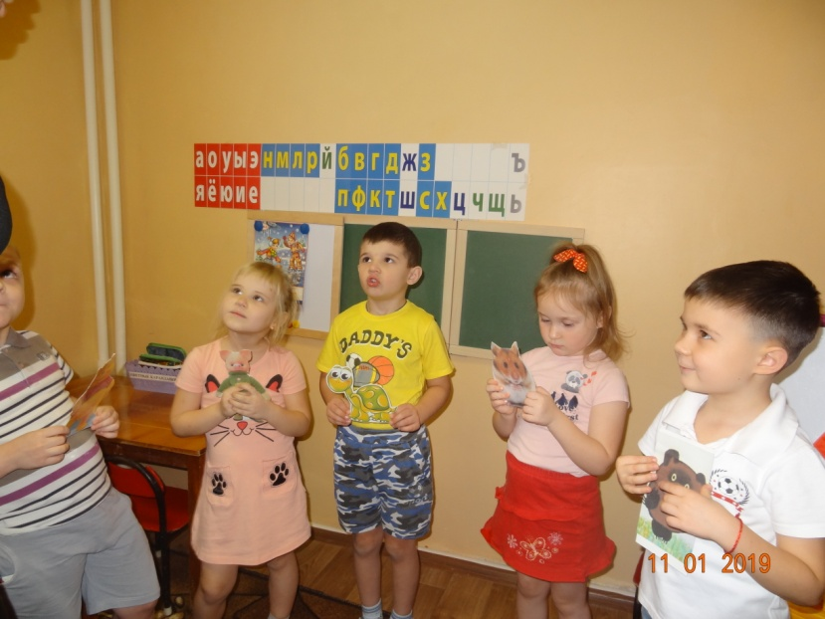

РЕАЛИЗАЦИЯ ЛОГОПЕДИЧЕСКОГО ПРОЕКТА
« ТАКИЕ РАЗНЫЕ СЛОВА »
Месяц | Тематические мероприятия | Цели
1-неделя  ноября | Проведение фронтальных, подгрупповых и индивидуальных занятий  «Слова – предметы»  «Слова – признаки»  «Маленькие слова-предлоги»  (применение речевых игр в режимных моментах дня) | -дать представление о понятии «слово, предложение, живое, неживое», о последовательности слов в предложении, познакомить со схемой предложения;  -дать понятие о словах-признаках, упражнять в согласовании прилагательных с существительными: тренировать детей в составлении простого распространённого предложения;  -познакомить детей с понятием предлог, формирование представлений о семантическом и синтаксическом значении предлога,  -активизировать количественный рост словаря и качественное обогащение словаря.
2-неделя  ноября | Проведение фронтальных, подгрупповых и индивидуальных занятий «Слова – действия»,  «Что такое приставка?».  Индивидуальные консультации: «Что такое -трудные слова?»  (нарушение слоговой структуры слова у детей) | -дать понятие слово – действие; уточнять и расширять глагольный словарь; познакомить детей с понятием приставка, упражнять в образование глаголов с приставками, уточнить значения полученных слов,  -дать родителям понятие «нарушение слоговой структуры слова» у детей (причины, структура).  (приемы речевых игр для коррекции нарушенных звуков [С-С*] дома)
3-неделя  ноября | Проведение фронтальных, подгрупповых и индивидуальных занятий «Слова-малышки», «Ласковые слова»,  «Слова - великаны»  (применение речевых игр в режимных моментах дня) | -познакомить детей с уменьшительно-ласкательными формами слов существительных и прилагательных,  со словами – великанами,  -развивать и совершенствовать навык словоизменения и словообразования,  -активизировать количественный рост словаря и качественное его обогащение.
4 неделя  ноября | Проведение фронтальных, подгрупповых и индивидуальных занятий «Слова наоборот» (антонимы).  «Слова приятели» (синонимы).  (применение речевых игр в режимных моментах дня) | -познакомить детей с понятиями «синонимы» и «антонимы», учить подбирать слова сходные и противоположные по смыслу,  -продолжать учить детей составлять предложения с заданными словами,  -активизировать и обогатить словарный запас детей словами с разнообразными смысловыми оттенками
1 неделя  декабря | Проведение фронтальных, подгрупповых и индивидуальных занятий «Многозначные слова»  -консультация для родителей «Развитие и совершенствование лексико-грамматического строя речи у детей с ОНР седьмого года жизни» | -познакомить детей с понятиями «многозначные слова» (разные предметы, явления могут называться одним и тем же словом, иметь одинаковое название),  -развивать умение давать описательную характеристику предмета (учить находить «главные» и «второстепенные» признаки),  -продолжать учить детей составлять предложения с заданными словами,  -активизировать количественный рост словаря и качественное его обогащение.
2неделя  декабря | Проведение фронтальных, подгрупповых и индивидуальных занятий «Упрямые слова» (неизменяемые существительные)  «Сложные слова» | -дать детям понятие «неизменяемые существительные» (слова которые всегда произносятся одинаково)  -упражнять в согласовании прилагательных с неизменяемыми существительными: тренировать детей в составлении предложения;  -дать представление о том, как образуются сложные слова, упражнять в словообразовании сложных слов из двух простых.
3 неделя  декабря | Проведение фронтальных, подгрупповых и индивидуальных занятий «Родственные слова»  -применение речевых игр в режимных моментах дня | -дать детям понятие об «однокоренных словах» (игра «семейка слов» родственные слова),  -развивать и совершенствовать навык словоизменения и словообразования,  активизировать количественный рост словаря и качественное его обогащение.
4 неделя  декабря | Проведение фронтальных, подгрупповых и индивидуальных занятий «Слова – рифмушки»,  -просмотр мультимедийного словаря «В мире слов» | -дать представление о понятии «рифма»,  -упражнять в подборе слов - рифм,  развивать чувство рифмы (придумывание рифмованных строчек, стишков, нахождение «ошибок» и «нелепиц» в заданных стихотворных текстах на слух),  -закрепление пройденного материала в игровой форме.

